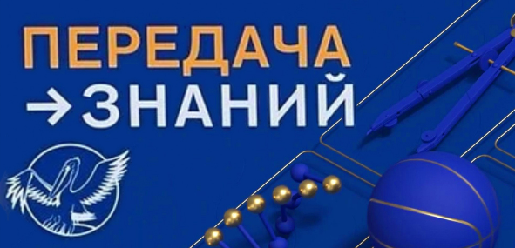

На телеканале «Россия-Культура» проводится первая на российском телевидении профессиональная игра учителей «Передача знаний» (совместный проект Минпросвещения России и телеканала «Россия-Культура»), которая выходит еженедельно по воскресеньям в 17:40 по московскому времени.
В телевизионном проекте принимают участие команды педагогов из разных регионов страны. Их капитаны – финалисты Всероссийского конкурса «Учитель года России – 2021». Проект предваряет мероприятия 2023 года, который объявлен Годом педагога и наставника.
Телевизионный конкурс «Передача знаний» показывает насколько разносторонними, многогранными и яркими могут быть учителя!
Во время игры участники демонстрируют профессиональные знания и навыки, делятся с телезрителями педагогическими секретами, выполняют интересные задания и рассказывают о том, чем живет современная школа.

